贵州大学研究生学位管理
暨论文评阅系统

使

用

说

明

书

系统功能说明书
（学生版）

界面约定（这个页面是约定，就是告诉大家你能看到系统里面的界面里面这些按钮是用做什么的）：
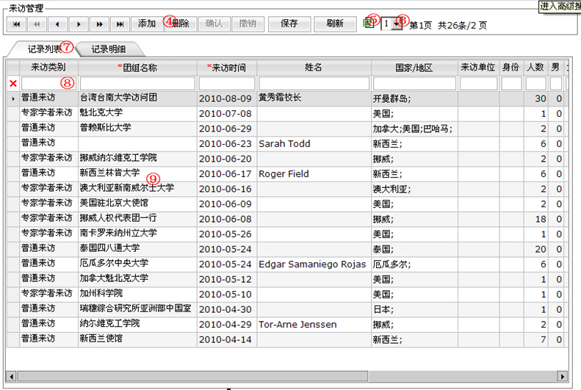
（界面操作功能）
4、数据操作工具栏：从左到右依次为（最前一条记录，上一页、上一条记录、下一条记录、下一页、最后一条记录、添加、删除、确认、撤销、保存、刷新）
5、导出该界面的数据为电子表格。
6、选择显示页码，如果为输入框的，输入页码后回车
7、数据显示模式（记录列表模式、详细模式）
8、数据过滤栏：对每一列数据进行过滤，在输入过滤条件后按“回车”键执行，红色的“X”为清除过滤条件。
9、数据显示区，点某记录成为当前操作记录，在最左边有一个箭头指向该条记录。

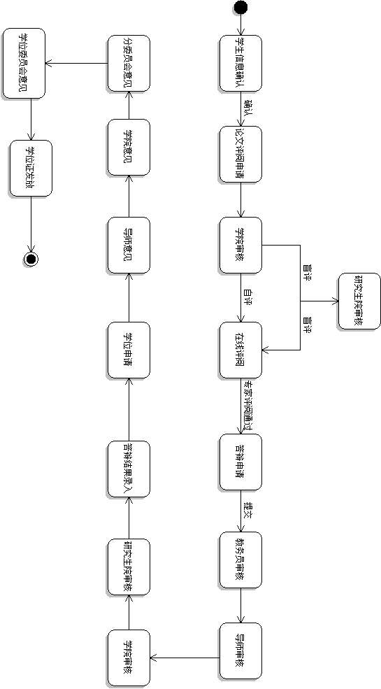

系统登录：用户在IE浏览器里输入系统地址http://gsgl.gzu.edu.cn/sso/login?login_error=1进入贵州大学研究生综合管理系统登录界面。
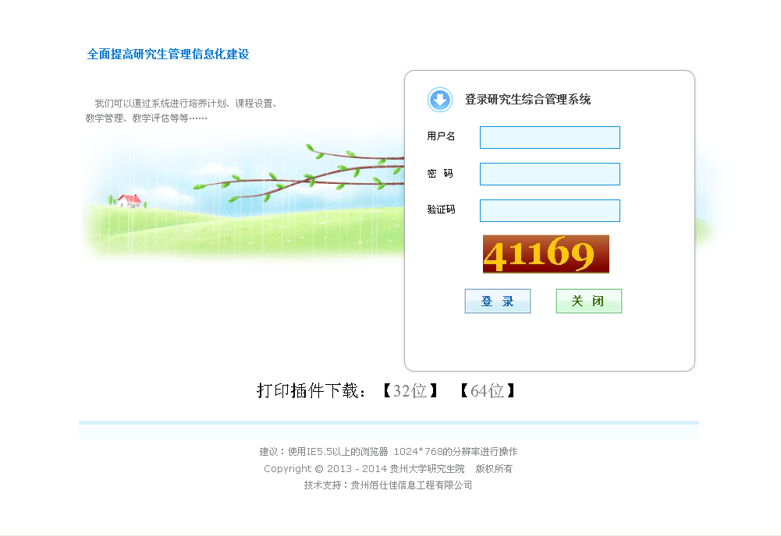
- 输入用户名（学号）密码（身份证后8位）和图形验证码，登录后进入系统首页面
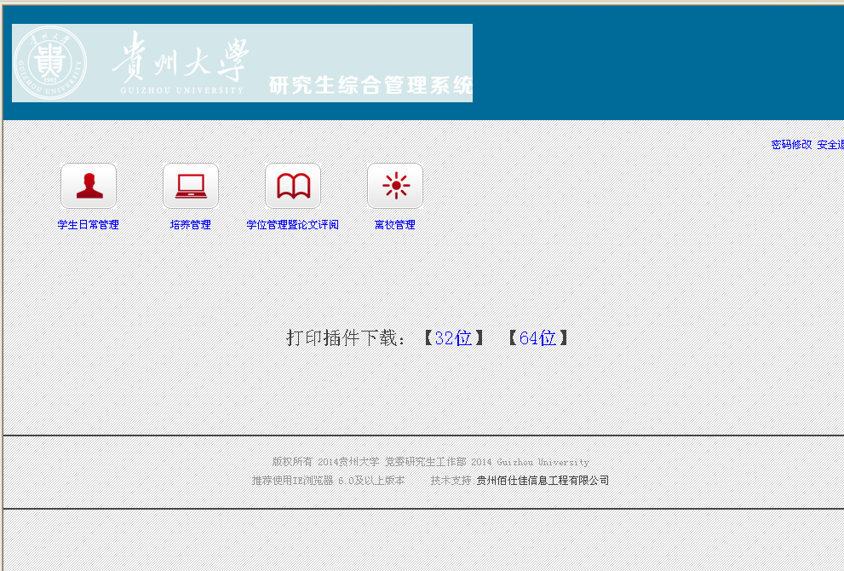
然后点解学位管理暨论文评阅
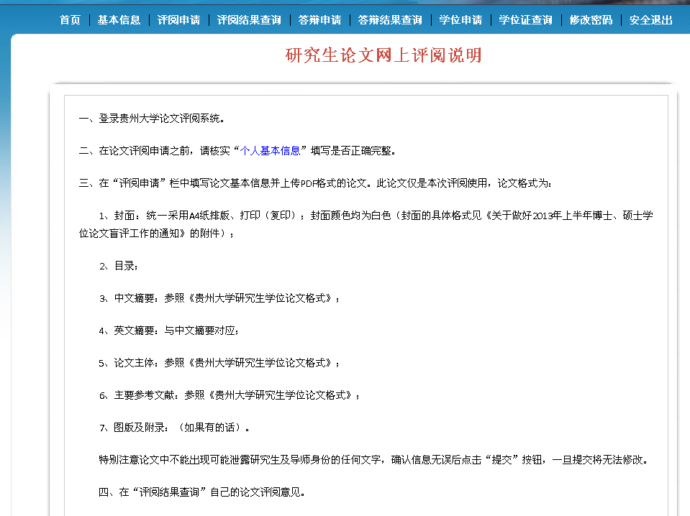
2、系统使用完成后记得点页面右上边的“安全退出”按钮。以免其它人查看系统数据或修改数据。

二、基本信息核实：这里我们要确认我们的个人基本信息，对于本人能修改的可以进行修改，对不能修改的可以联系学院或学位办进行修改。
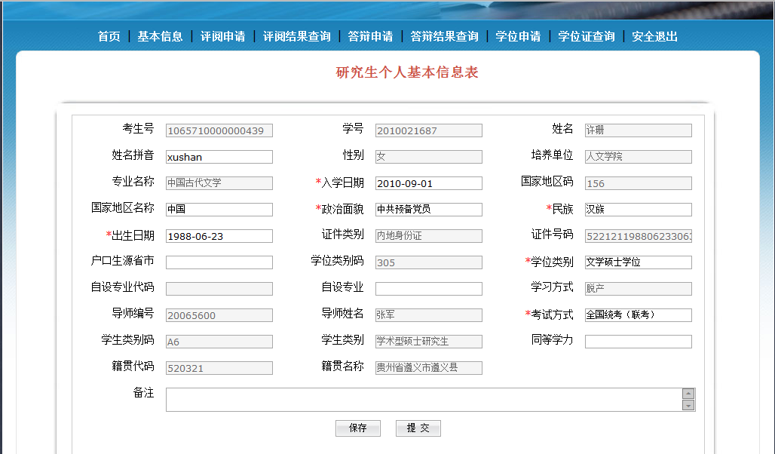
修改无误后提交。提交后将不能再进行修改。

二、评阅申请：我们要进行评阅申请，首先我们要提交基本信息。如果没有提交系统会提示我们进行提交。
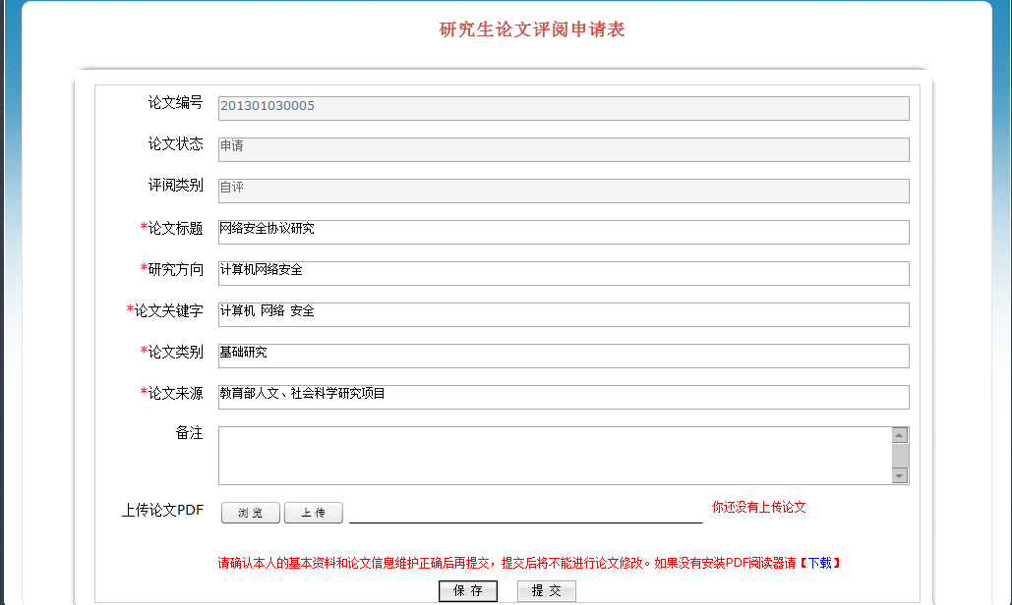
论文编号：是我们保存后系统自动为我们生成的，整个系统唯一。
论文关键字：三到五个，每个关键字之间以英文状态下空格分开
论文类别：应用研究
论文来源：结合实际选择（MBA学员多是其他）。
上传论文：点击浏览选择制作好的盲评版PDF格式（尽量用修改后的盲评版）的论文，然后再点上传，上传成功后系统会有浏览论文的提示。确认上传的论文和填写的表格无误后再进行提交，提交后将不能进行修改。
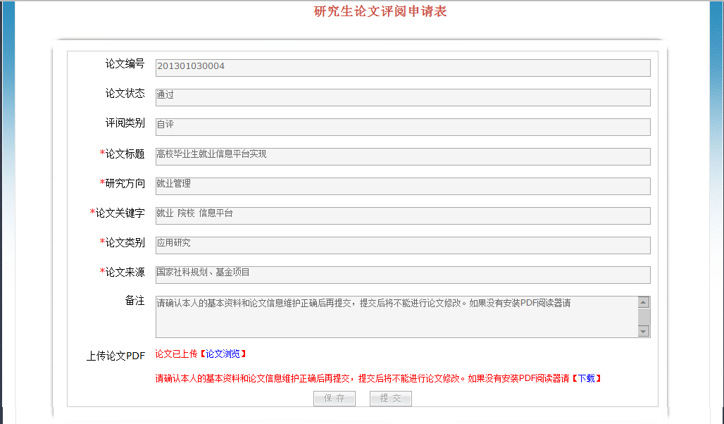
注意：这些信息填好后先点击保存，然后提交，提交过后就等待我们MBA中心审核，审核完毕后就可以查看评阅结果，这项工作必须在5月23日前完成。

三、评阅结果查询：论文提交评阅完成后我们可以进行评阅结果查询（由于你们此次先盲评然后上传，MBA中心直接根据盲评成绩审核通过，同学们可能看不见具体的成绩，但是中心一旦点击通过，你们就能进行答辩申请）
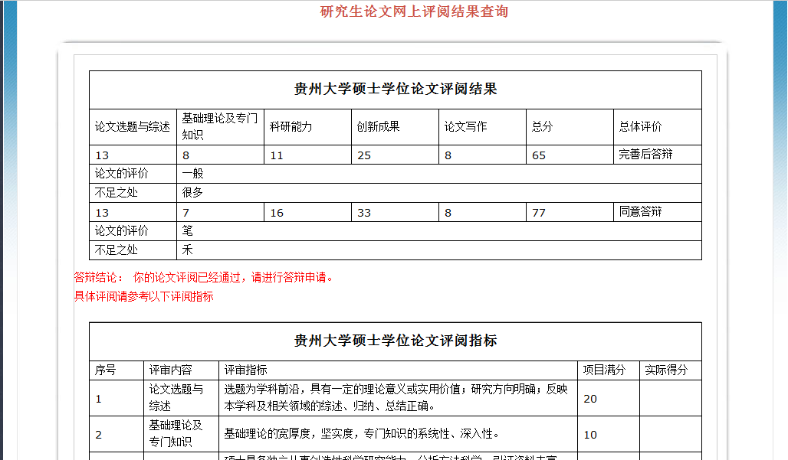
对不通过的论文如果你对论文有异议，系统提示你进行申诉。

四、答辩申请：在我们论文评阅通过后才可以进行答辩申请
1、填写答辩申请表（注意要把论文科研情况和成绩表填写完成，论文科研情况11、12级MBA不用填写，成绩单诸位的答辩系列表中有，研究生院培养科系统导出）
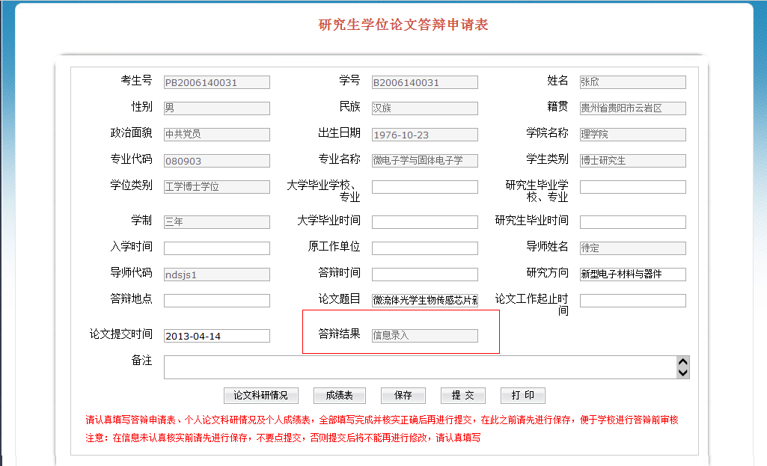
（答辩申请表）
填写中，同样要注意先点击保存，最后一起提交。

2、填写论文科研情况表，这里分为学院期刊、出版著作、获奖情况、科研项目，在切换项目是选择先保存，如果不先保存会出现录入的数据丢失（11、12级双证和单证不用填写此项，09级及以前双证和单证都必须填写）
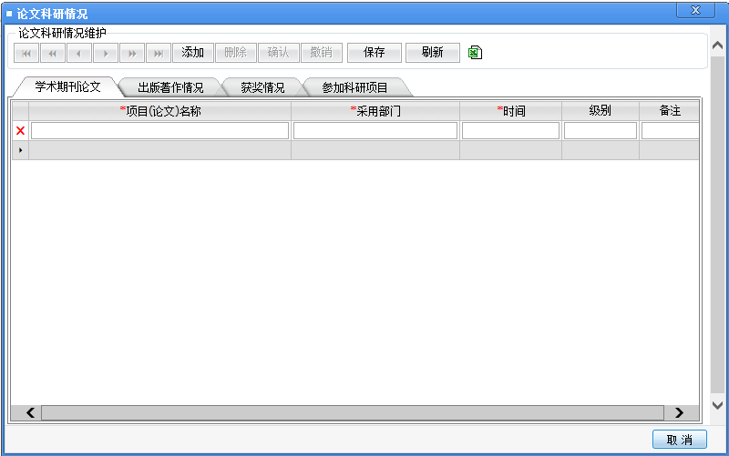
3、成绩录入，请按年度录入，编号从1开始依次添加（此项各科成绩可参考诸位在研究生院系统中所做的答辩系列表的第一页：贵州大学硕士学位论文答辩审核表，这里有成绩单及相关信息）
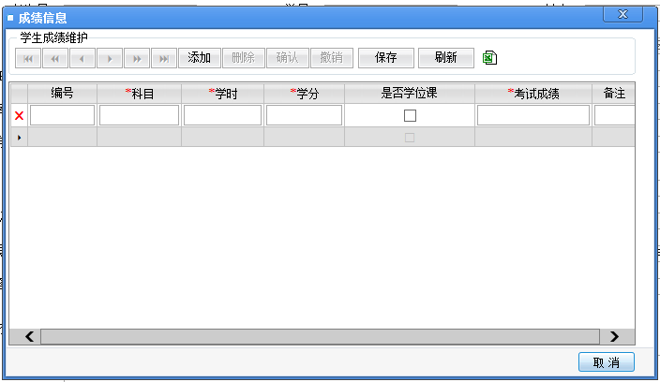
成绩录入
4、信息全部录入完成请保存提交，进行审核，在审核通过后即“答辩结果项：建议授予学位”就可以进行学位申请了。在提交时系统会提示提交后的状态，如果还没有信息核实的话请不要进行提交，
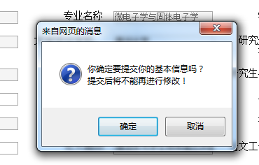
5、填写好表格后我们可以打印答辩申请表。打印进请先在登录页面下载打印插件（此次可不用打印）。
在答辩申请环节所有的表都填写好了过后，就要等待中心审核，中心审核后你就要提醒你的导师登入审核（提醒导师在意见那里只需输入同意答辩，点击通过即可），然后再是中心审核，中心再审核通过后方可你就能看到你的答辩成绩（通过点击答辩结果查询）。接下来你才能进行学位申请。

五、学位申请：学位申请需要填写两张表，一张是学位申请书、一张是学位申请表，按要求填写相关内容。
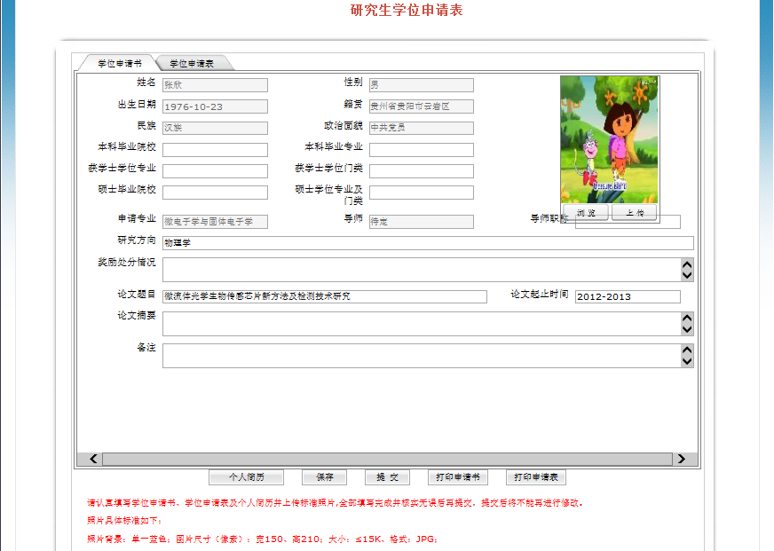
务必注意：填写学位申请书时参照学位申请书，填写学位申请表时参照硕士专业学位信息表（这两张表你们都填写过的，后一张就是叫你们核对的那个）。尽量把每一项都填写完善，学位申请书、学位申请表、个人简历，填写完成后可以进行打印后核实，如奖励处分情况没有就填无，论文摘要可以从论文中拷贝粘贴等（两张表都确认无误后保存再点击提交，千万别做一张表就点击提交，这样另一张表就不能做了，切记！）特别是照片上传必须是学信网上下载的，你们开题时中心统一照的，和毕业证上一样的那张相片，并按要求处理上传。提交后将不能再修改任何信息，此处涉及的论文上传一定要上传答辩后按格式要求修改好的最终的PDF版（非盲评版）毕业论文，此处还涉及上传授权书，就是论文最后一页“原创性声明”和“关于学位论文使用授权声明”学生和导师分别签字后拍摄照片上传。
提交后致电导师审核，然后等待相关部门的审核。直到在学位申请表内生成学位证号和学位授予时间。

